Mini Projet 3 : Installation de Debian 13

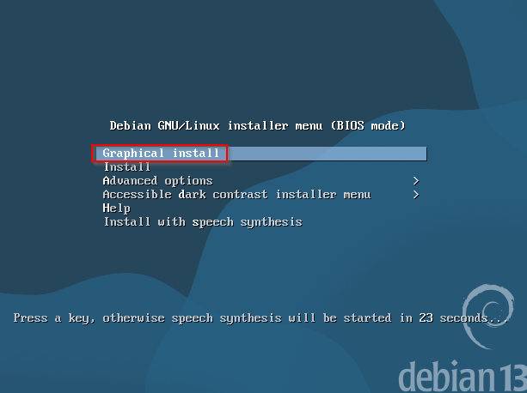
Sélectionnez l'option Graphical install pour lancer l'assistant d'installation visuel.
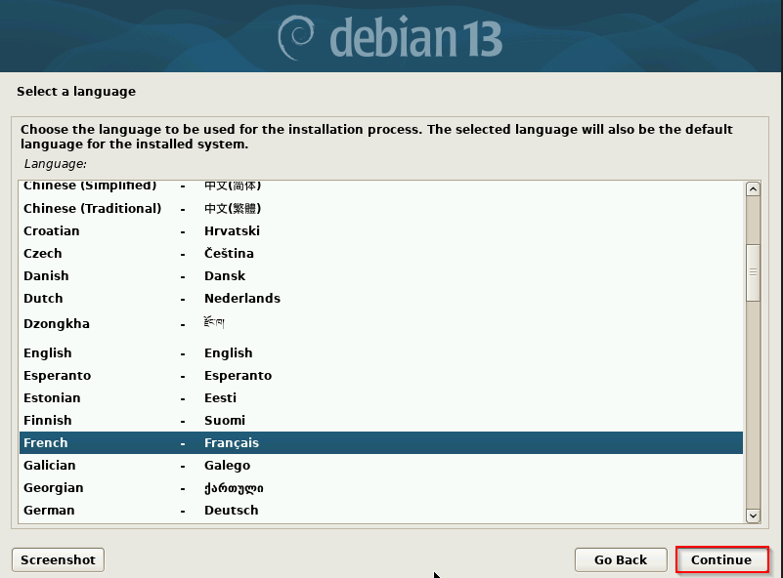
Choisissez French - Français pour définir la langue de l'installateur et du système final.
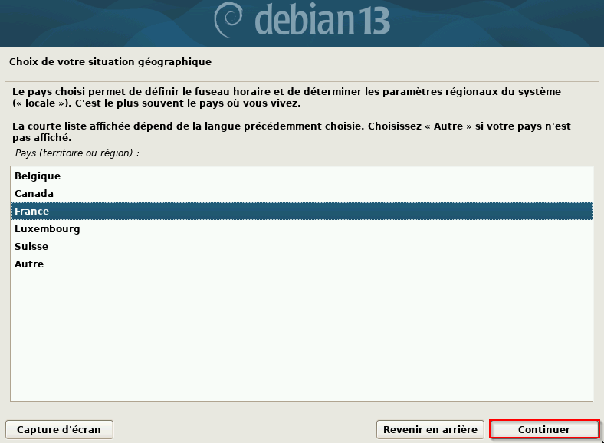
Sélectionnez France (ou votre pays de résidence) pour configurer automatiquement le fuseau horaire et les paramètres régionaux (« locale »).
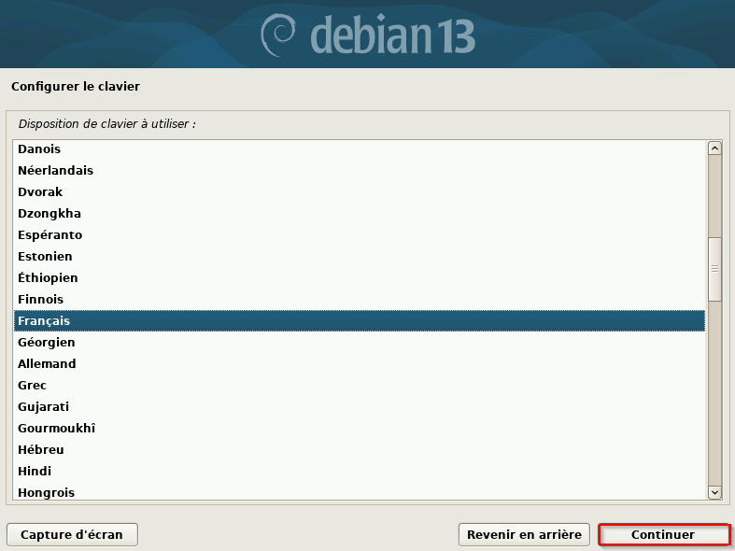
Choisissez la disposition Français pour correspondre à votre matériel.
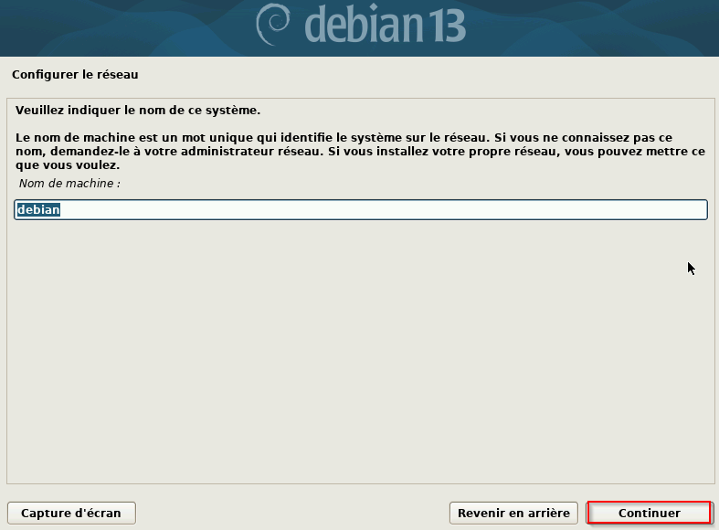
Indiquez le nom d'hôte du système (par défaut debian), qui l'identifiera sur votre réseau local.
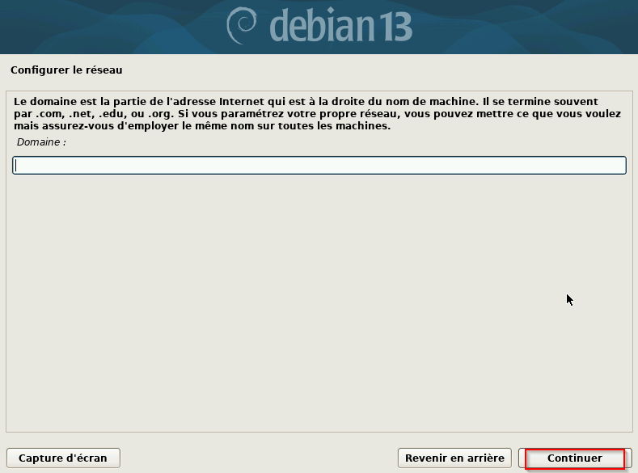
Laissez ce champ vide si vous n'avez pas de domaine spécifique ou renseignez celui de votre infrastructure (ex: projet01.fr)
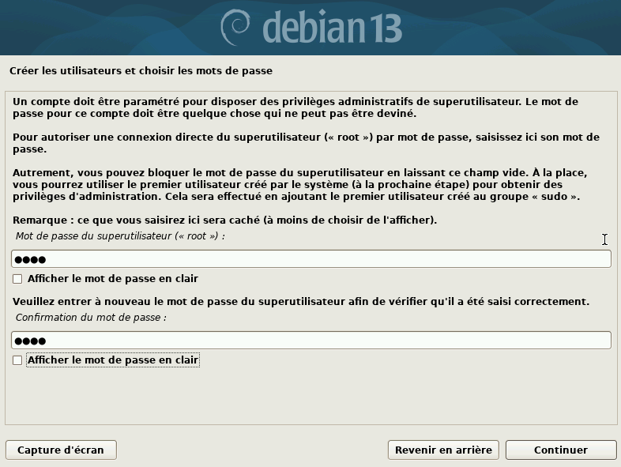
Saisissez et confirmez le mot de passe du compte root (superutilisateur). Ce mot de passe est crucial pour l'administration système.
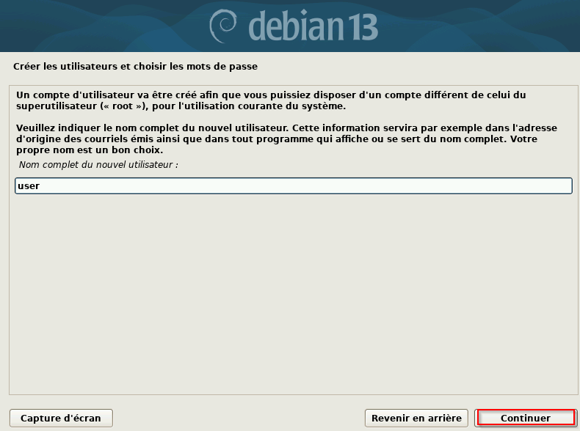
Saisissez le nom complet du nouvel utilisateur (ex: user).
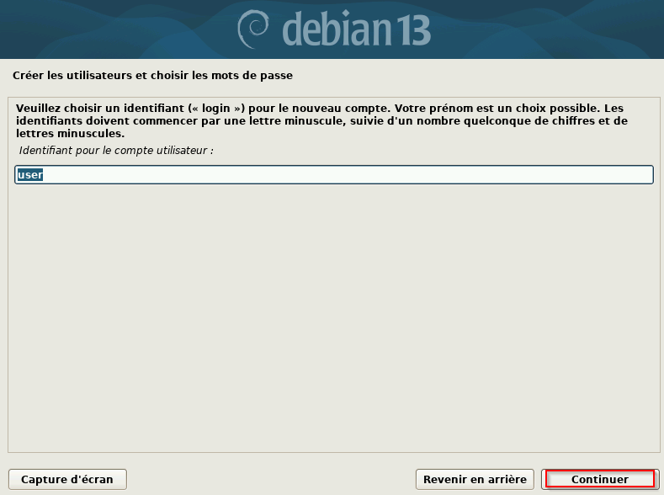
Choisissez un identifiant de connexion (login).
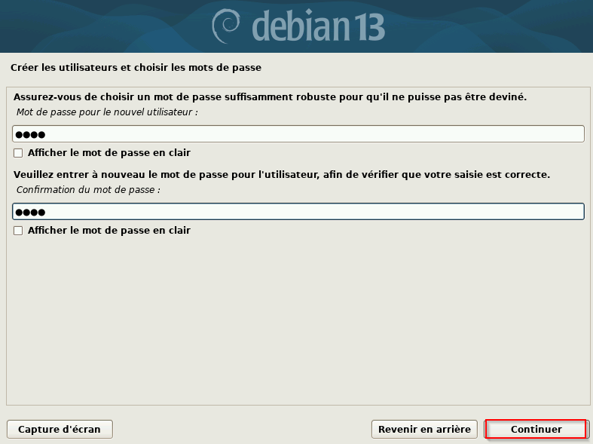
Définissez un mot de passe robuste pour cet utilisateur courant.

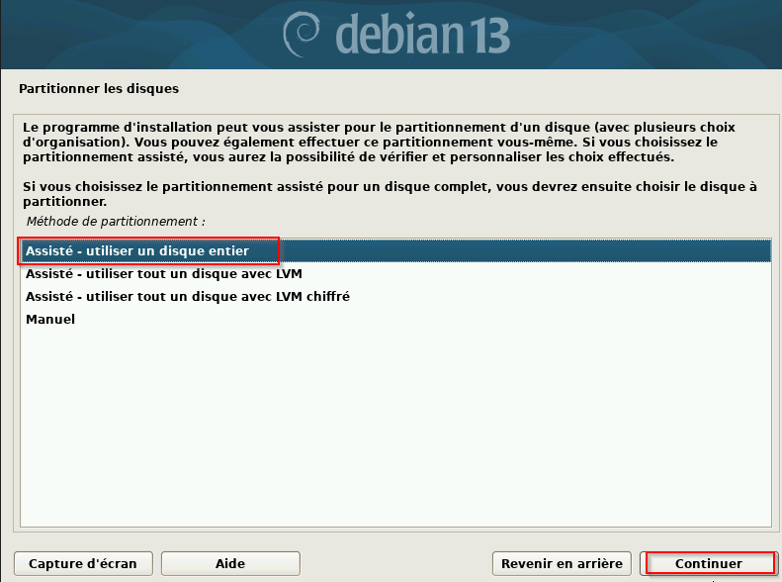
Sélectionnez Assisté - utiliser un disque entier. C'est l'option recommandée pour une installation standard.
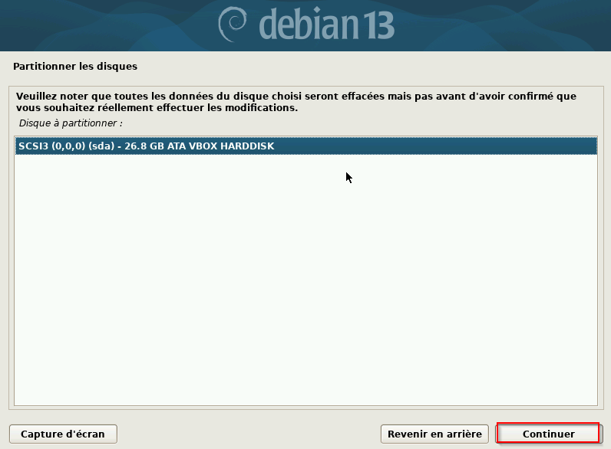
Choisissez le disque dur détecté (souvent un disque virtuel sda ou vda de type VBOX HARDDISK).

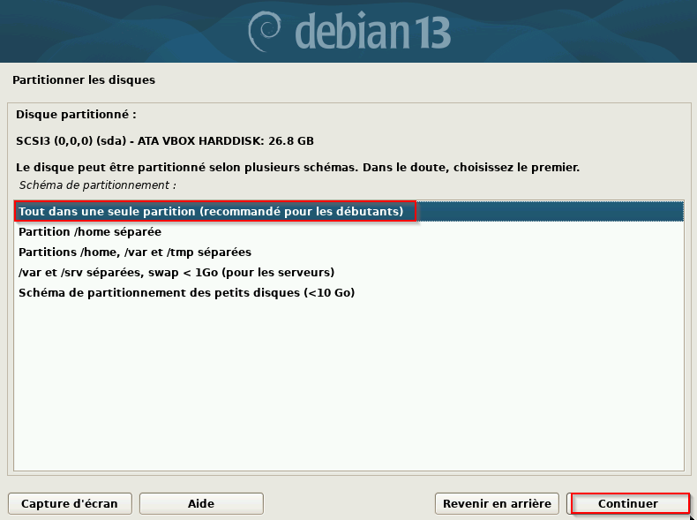
Optez pour Tout dans une seule partition, ce qui est idéal pour les débutants et les serveurs simples.
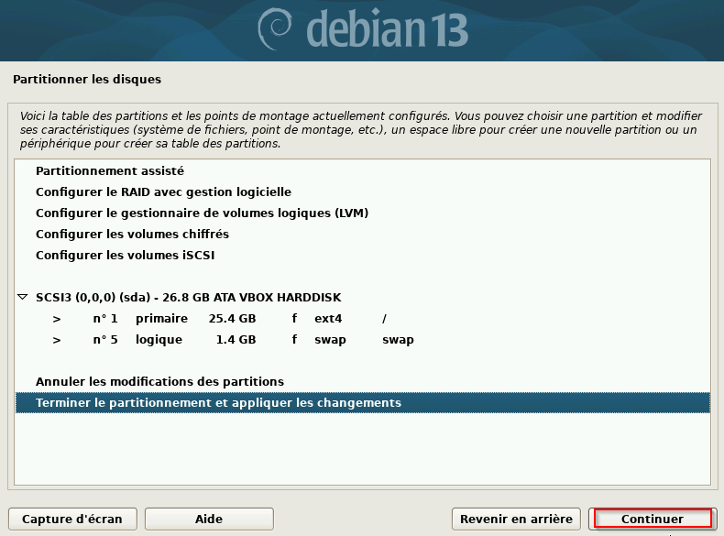
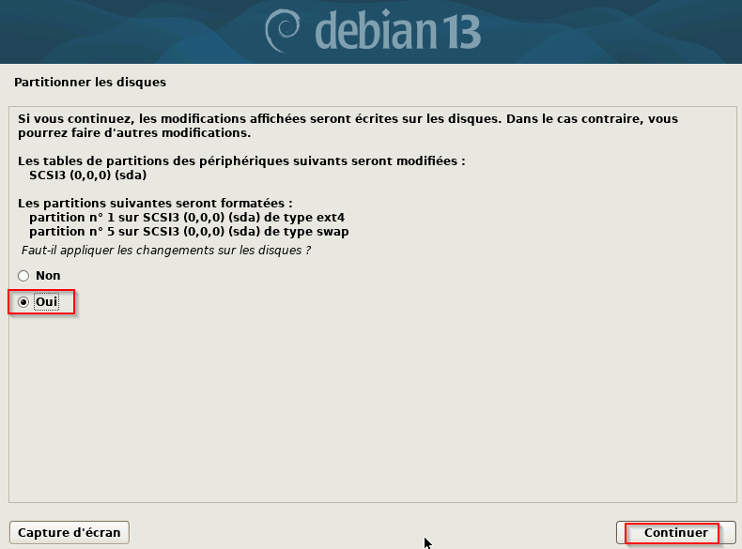

Sélectionnez Terminer le partitionnement et appliquer les changements, puis validez par Oui pour lancer le formatage des partitions (ext4 et swap).

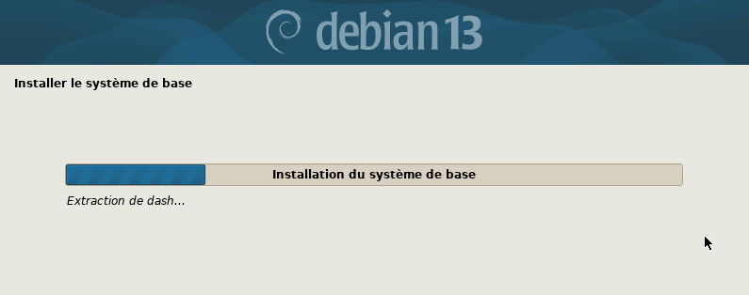
L'installateur extrait et configure les paquets fondamentaux de Debian.
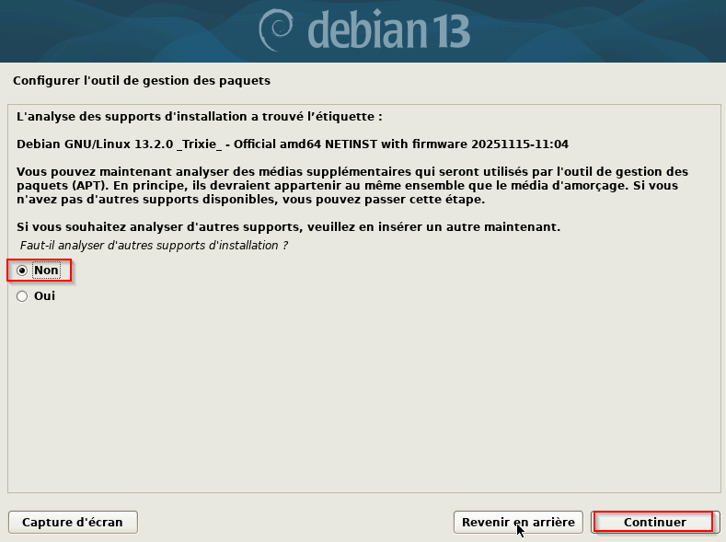

Répondez Non à l'analyse de médias supplémentaires pour utiliser les dépôts en ligne.
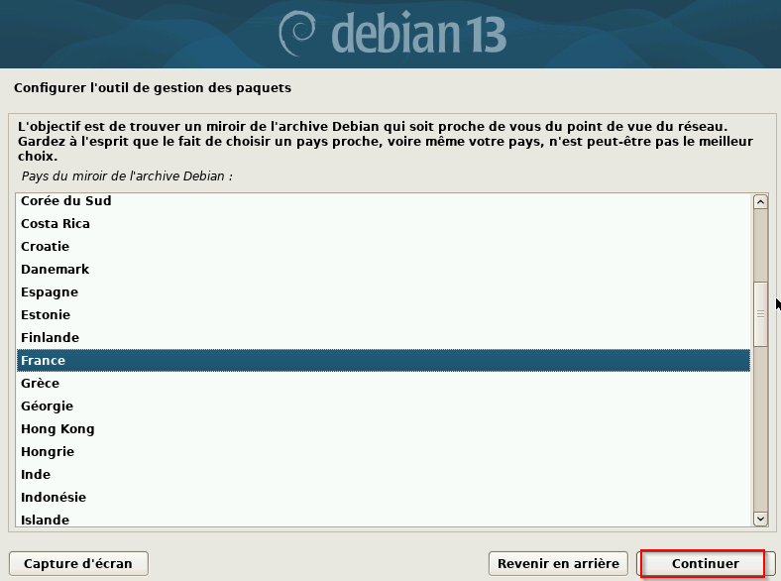
Sélectionnez France comme pays du miroir.
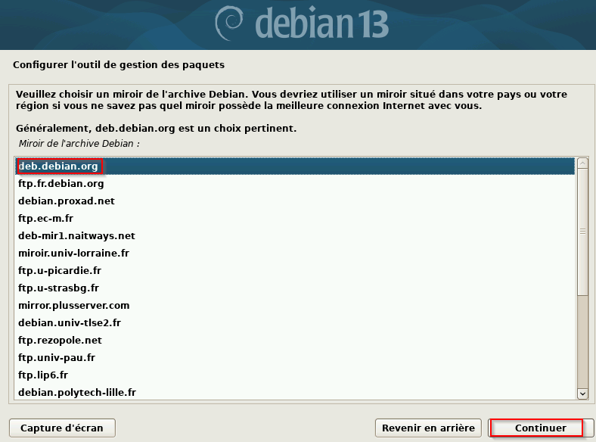
Choisissez le miroir par défaut deb.debian.org pour une meilleure fiabilité.
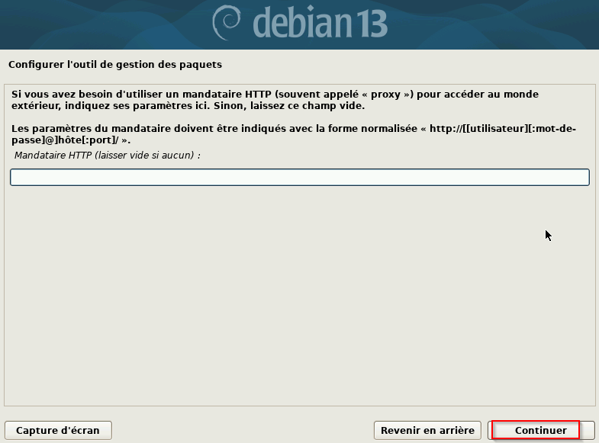
Laisser vide si aucun
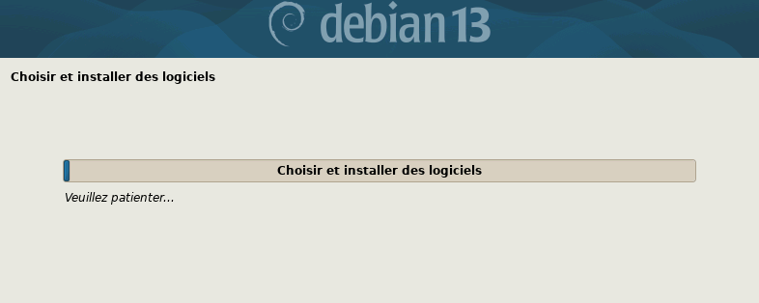
Installation des logiciels en cours
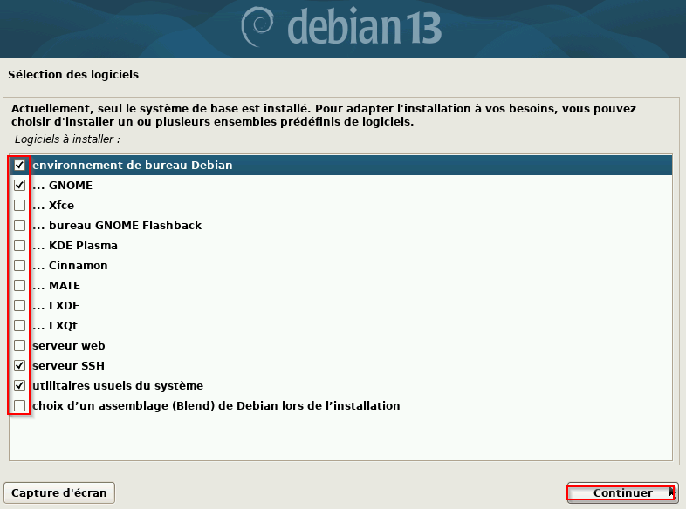
Cochez les cases précédentes pour un poste de travail classique :
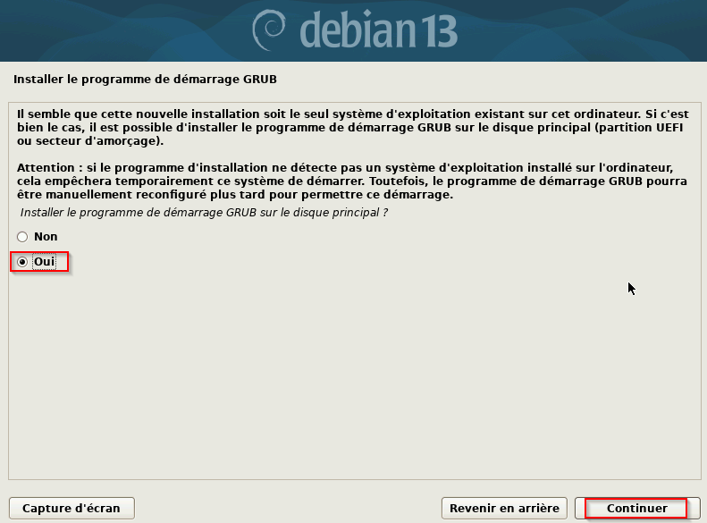
Sélectionnez Oui pour installer le programme de démarrage GRUB sur le disque principal afin de permettre au système de démarrer.
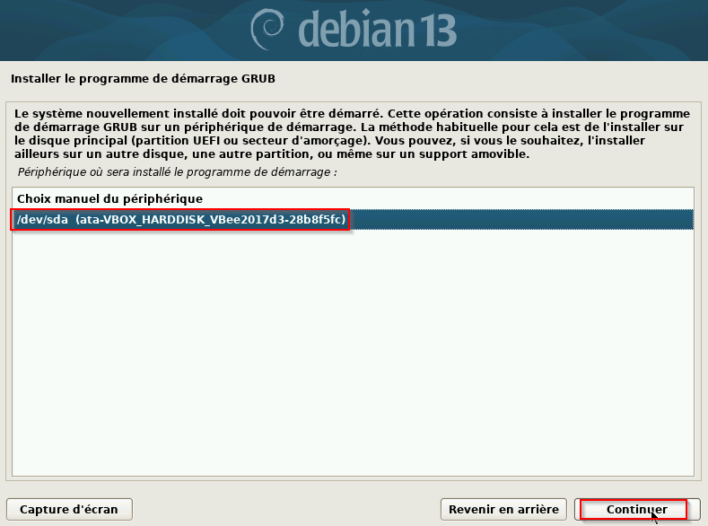
Choisissez manuellement votre disque (ex: /dev/sda) pour y inscrire le GRUB.

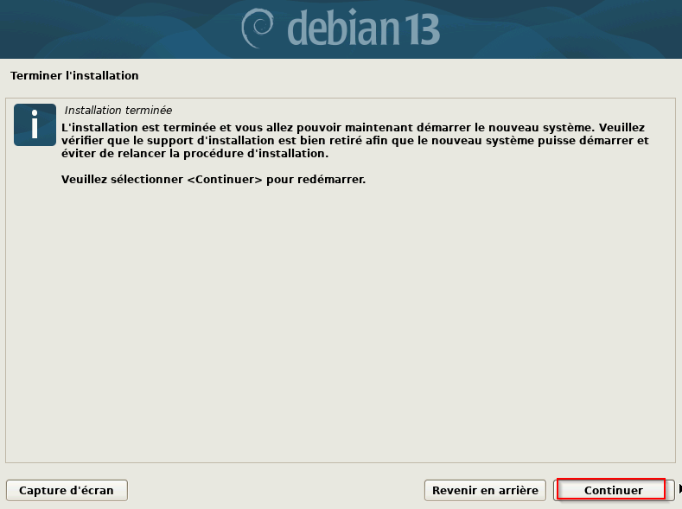
Cliquez sur Continuer pour redémarrer le système une fois le support d'installation retiré.
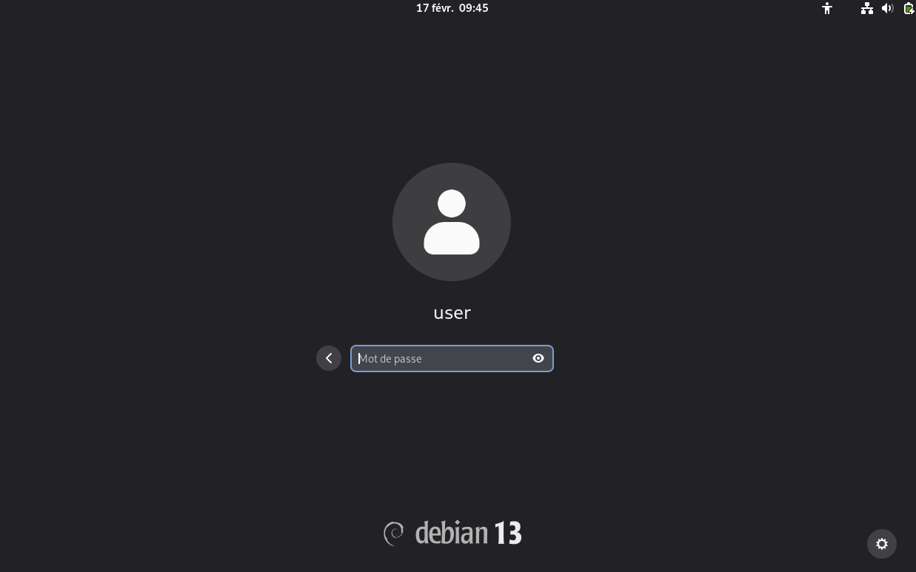
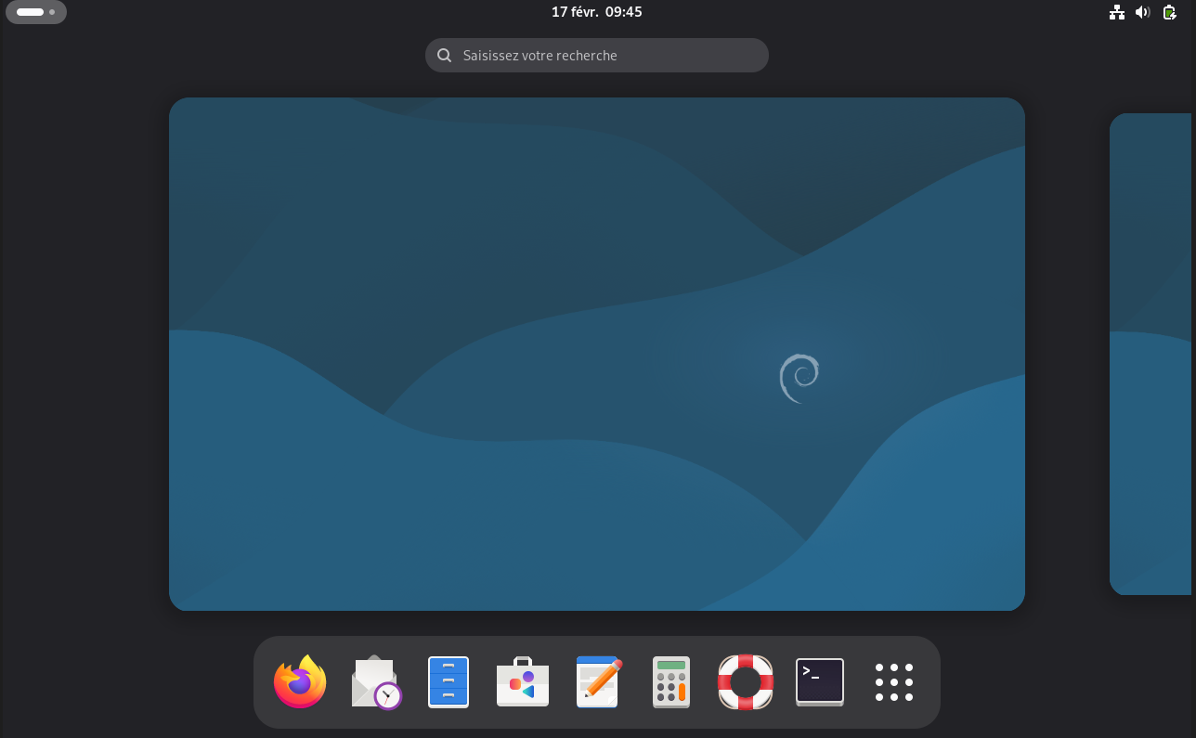
La session GNOME 48 s'affiche. Saisissez le mot de passe de l'utilisateur user pour accéder à votre nouveau bureau Debian 13.

